Министерство образования и науки Российской Федерации

Федеральное государственное бюджетное образовательное учреждение высшего образования

«**Пермский национальный исследовательский политехнический университет»**

Кафедра «Информационные технологии и автоматизированные системы»

**ОТЧЕТ**

Дисциплина: «Основы алгоритмизации и программирования»

Тема: Лабораторная работа №11, Очередь

Выполнил работу  
Студент группы РИС-22-1Б  
Ишемцева Мария Андреевна  
Проверил  
Доцент кафедры ИТАС  
Полякова Ольга Андреевна

**Постановка задачи**

Реализовать очередь через структуры, добавление и удаление элементов

**Блок-схема**

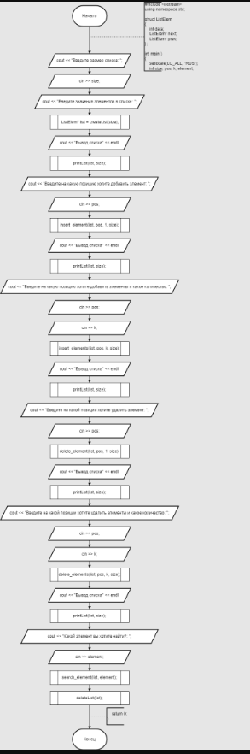

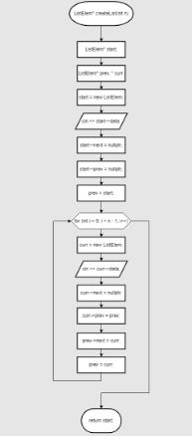 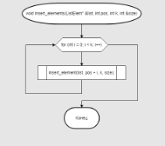

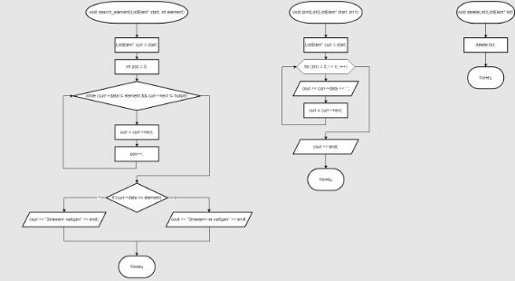

**Программа**

#include <iostream>

using namespace std;

struct Node

{

int data;

Node* next;

};

struct Queue

{

Node* front;

Node* back;

int size;

void init()

{

front = nullptr;

back = nullptr;

size = 0;

}

};

void push(Queue*& queue, int data)

{

Node* tmp = new Node;

tmp->data = data;

tmp->next = nullptr;

if (queue->size == 0)

{

queue->front = tmp;

queue->back = tmp;

}

else

{

queue->back->next = tmp;

queue->back = tmp;

}

queue->size++;

}

void pop(Queue*& queue)

{

if (queue->size == 0)

{

return;

}

queue->front = queue->front->next;

queue->size--;

}

void insert_element(Queue*& queue, int pos, int data)

{

Queue* tmp = new Queue;

tmp->init();

for (int i = 1; i < pos; i++)

{

push(tmp, queue->front->data);

pop(queue);

}

push(tmp, data);

int init_size = queue->size;

for (int i = 0; i < init_size; i++)

{

push(tmp, queue->front->data);

pop(queue);

}

queue = tmp;

}

void insert_elements(Queue*& queue, int pos, int k)

{

Queue* tmp = new Queue;

tmp->init();

int data;

cout << "Введите элементы, которые хотите добавить: ";

for (int i = 1; i < pos; i++)

{

push(tmp, queue->front->data);

pop(queue);

}

for (int i = 0; i < k; i++)

{

cin >> data;

push(tmp, data);

}

int init_size = queue->size;

for (int i = 0; i < init_size; i++)

{

push(tmp, queue->front->data);

pop(queue);

}

queue = tmp;

}

void delete_element(Queue*& queue, int pos)

{

Queue* tmp = new Queue;

tmp->init();

for (int i = 1; i < pos; i++)

{

push(tmp, queue->front->data);

pop(queue);

}

pop(queue);

int init_size = queue->size;

for (int i = 0; i < init_size; i++)

{

push(tmp, queue->front->data);

pop(queue);

}

queue = tmp;

}

void delete_elements(Queue*& queue, int pos, int k)

{

Queue* tmp = new Queue;

tmp->init();

for (int i = 1; i < pos; i++)

{

push(tmp, queue->front->data);

pop(queue);

}

for (int i = 0; i < k; i++)

{

pop(queue);

}

int init_size = queue->size;

for (int i = 0; i < init_size; i++)

{

push(tmp, queue->front->data);

pop(queue);

}

queue = tmp;

}

void search_element(Queue*& queue, int element)

{

Queue* curr = new Queue;

curr->init();

while (queue->front != nullptr && queue->back != nullptr)

{

if (queue->front->data == element)

{

cout << "Элемент найден" << endl;

return;

}

else

{

push(curr, queue->front->data);

pop(queue);

}

}

cout << "Элемент не найден" << endl;

}

Queue* createQueue(int n)

{

Queue* queue = new Queue;

queue->init();

int data;

for (int i = 0; i < n; i++)

{

cin >> data;

push(queue, data);

}

return queue;

}

void printQueue(Queue*& queue)

{

Node* curr = new Node;

curr = queue->front;

for (int i = 0; i < queue->size; i++)

{

cout << curr->data << ' ';

curr = curr->next;

}

cout << endl;

}

int maibbbn()

{

setlocale(LC_ALL, "RUS");

int size, data, pos, k, element;

cout << "Введите размер очереди: ";

cin >> size;

cout << "Введите элементы очереди" << endl;

Queue* queue = createQueue(size);

cout << "Вывод очереди" << endl;

printQueue(queue);

cout << "Введите элемент, который хотите добавить: ";

cin >> data;

push(queue, data);

cout << "Вывод очереди" << endl;

printQueue(queue);

pop(queue);

cout << "Вывод очереди" << endl;

printQueue(queue);

cout << "Введите элемент и позицию куда хотите добавить этот элемент: ";

cin >> data;

cin >> pos;

insert_element(queue, pos, data);

cout << "Вывод очереди" << endl;

printQueue(queue);

cout << "Введите количество элементов и позицию, куда хотите добавить: ";

cin >> k;

cin >> pos;

insert_elements(queue, pos, k);

cout << "Вывод очереди" << endl;

printQueue(queue);

cout << "Введите позицию откуда хотите удалить элемент: ";

cin >> pos;

delete_element(queue, pos);

cout << "Вывод очереди" << endl;

printQueue(queue);

cout << "Введите количество элементов и позицию, откуда хотите удалить: ";

cin >> k;

cin >> pos;

delete_elements(queue, pos, k);

cout << "Вывод очереди" << endl;

printQueue(queue);

cout << "Введите элемент, который хотите найти: ";

cin >> element;

search_element(queue, element);

return 0;

}

**Вывод программы**

